目 录

1. 基本要求和目的 2

2. 功能及程序逻辑 2

3. 控制柜设备工艺图 5

4. 设备清单 6

5. 制作要求 6

6. 质量保证 7

7. 图纸资料 8

1. **基本要求和目的**
2. 基本要求
3. 实现对客户现场数据实时传输，如储槽液位低、储槽压力低等报警，可查询3个月内气站设备参数历史记录;
4. 现场触摸屏可实现模拟量数值设定、校准，授权用户可选择自动、手动运行，控制模式更改。
5. 根据现场动态智能反馈现场故障。
6. 实现气站自动运行，按无人值守自动化运行要求进行程序编写。
7. 气站控制柜主电源开关具有漏电、过载保护功能
8. 控制系统：气站启动运行信号、各温室电磁阀启动信号、驱动具备无线及有线传输模式并用，本气站选用有线传输/驱动功能。
9. 气站远程监控要求
10. 根据甲方需求设定登录人员权限，权限分为两级。
11. 甲方授权人员登录设备实时显示气站运行数据。
12. 根据甲方所提供的参数设定各检测点报警功能。
13. 甲方可查询3个月的历史数据
14. 目的
15. 实现气站设备无人值守自动化运行
16. 确保CO2 施放系统安全、可靠、稳定运行
17. 实现气站运行远程数据监控、安全监测查阅通讯功能，安装调试合格后3月内数据流量免费；超期后具备远程续费通讯功能。
18. **功能及程序逻辑**
19. 具体要求
20. 根据甲方所提供的设备运行逻辑，实现气站无人值守、自动运行。
21. 控制柜实现远程数据实时反馈，每分钟更新一次气站实时数据
22. 控制柜内需装设线卡，接线端子配备快速熔断器。
23. 控制模式分为时间控制和启动信号控制
24. 触摸屏需设多级权限，各权限根据甲方要求设定
25. 控制模式更换需设权限密码
26. 流量计均为观察参考数值
27. 控制柜内输入、输出点位使用中间继电器进行隔离
28. 控制程序及逻辑要求
29. 本控制柜按同时供10个小分区进行配置供货，具备拓展＞5个分区空间。
30. 气站储槽液位及压力使用带表头数字显示的差压变送器检测。气化器后压力使用带表头数字显示压力变送器检测。减压装置后的出口总流量采用传感器检测。传感器均是两线制，以上信号以4到20mA的标准形式进入控制系统。
31. 气站启动时，系统自动检测储槽液位、储槽压力、汽化器出口压力是否满足开机条件。
32. 储槽液位≤储槽容量5% 时，若气站处于运行时则自动停止运行，若处于停止状态时，气站接收到启动信号，则不允许气站启动运行。（储槽液位AI3≤3吨时，气站无任何阀门打开,直到3吨）[✔]（安全策略）[**PASS**]
33. 当系统检测到储槽压力≤1.2Mpa时，若气站处于运行时则自动停止运行，若处于停止状态时，则禁止气站运行。（储槽压力AI0≤1.2Mpa时，气站无任何阀门打开）[✔]（安全策略）[**PASS**]
34. 当气站处于停止状态时，系统检测到储槽压力≥2.1Mpa时，则打开排空电磁阀进行泄压，当储槽压力泄压至≤1.9MPa时，关闭排空电磁阀。（停机状态时：储槽压力AI0≥2.1Mpa时,打开消音器Q3动作，储槽压力AI0≤1.9MPa时，关闭消音器Q3）[✔]（停机模式）[**PASS**]
35. 当气站处于停机时，系统检测到储槽压力≥2.0MPa时，气站接收到启动信号后，优先打开气相气动阀进行供气，直至储槽压力≤1.8MPa时，打开储槽液相气动阀，并关闭气相气动阀，气站正常供气。(启动模式：当气站接收到启动信号时：I0、I1时，储槽压力AIO≥2.0MPa时，打开气相阀Q1、出口阀组A Q5, 储槽压力AI0≤1.8MPa时，关闭气相阀Q1,打开液相阀Q0；当气站接收到启动信号时：I2时，储槽压力≥2.0MPa时，打开气相阀Q1、出口阀组B Q7, 储槽压力≤1.8MPa时，关闭气相阀Q1,打开液相阀Q0。)[✔]（启动模式）[**PASS**]
36. 当气站处于停机时，汽化器出口压力＞2.1MPa时，气站出口电磁阀、温室大棚进口电磁阀自动打开泄压至指定大棚内，直到汽化器出口压力≤1.6MPa时，关闭电磁阀。（停机模式时：气化后压力变送器B AI1＞2.1MPa时，打开出口阀组A Q5、 1#温室进口阀，气化后压力变送器B AI1口压力≤1.6MPa时，关闭口阀组A Q6动作、1#温室进口阀）[✔]（停机模式）[**PASS**]
37. 当气站接收到启动信号时，系统检测到气化器后压力＜1.2Mpa时，储槽压力＞1.3Mpa时，打开储槽气相气动阀进行补压，直至气化后压力≥1.2Mpa后，关闭气相气动阀，并延时2秒打开液相气动阀正常供气。（启动模式：当气站接收到启动信号：I0、I1时，储槽压力AI0＞1.3Mpa，气化后压力变送器B AI1＜1.2MPa时，打开气相阀Q1，直到气化后压力变送器B AI1＞1.2MPa时，打开液相阀QO 、出口阀组A Q5。当气站接收到启动信号I2时，储槽压力AI0＞1.3Mpa，气化后压力变送器B AI1＜1.2MPa时，打开气相阀Q1，直到气化后压力变送器B AI1＞1.2MPa时，打开液相阀QO 、出口阀组B Q7动作）（启动模式）[**PASS**]
38. 当气站处于停机时，系统检测到储槽压力＜1.6Mpa、气化后压力＞1.8Mpa时，打开气相气动阀对储槽进行补压，气化后压力＜1.8Mpa时关闭气相电磁阀。(停机模式时：储槽压力AIO＜1.6Mpa，气化后压力变送器B AI1＞1.8MPa时，打开气相阀Q1, 直到气化后压力变送器B AI1＜1.8MPa时，关闭气相阀Q1）[✔]（停机模式）[**PASS**]
39. 任意用气分区发出启动信号，气站自动响应运行，控制系统并根据接收到的启动信号打开对应的温室大棚进口电磁阀。
40. 气化后流量计为流量参考，流量计不参与连锁控制。
41. 物联网功能要求
42. 远程数据更新每分钟一次，低液位、低压力、高压力异常报警至指定手机信号
43. 设置多级权限，根据甲方要求设置权限所查看内容
44. 实时反馈气站运行状态：气动阀开关状态，储槽压力、液位，气化器后压力、瞬时流量、累计流量
45. 控制模式说明
46. 时间运行控制：在设定时间段内控制柜收到客户启动信号后，气站根据程序设定供气时长及停止供气间隔时间自动运行
47. 启动信号控制：控制柜收到客户启动信号后，气站根据气站运行逻辑进行供气，启动信号停止后停止供气
48. **控制柜设备工艺图**

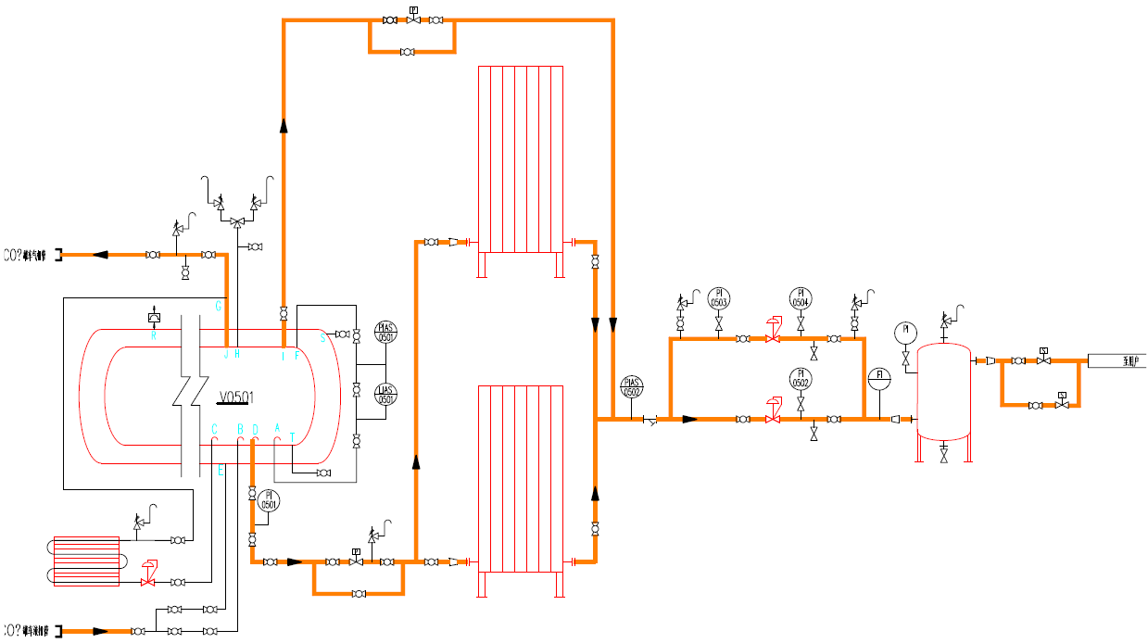

1. **设备清单**



1. **制作要求**
2. 电气部分制作、安装必须满足国家的电力、电气、自动化相关法律、法规行业要求规范。
3. 本控制柜用于室外必须具备防雨、防腐蚀、防尘、防小动物进入的要求，防水等级IP54。控制柜安装支腿与柜体之间的高度需＞300mm。柜体正面需喷涂“MESSER”蓝红色LOGO及“当心触电”黄黑色警示标识
4. 柜体采用不锈钢304厚1.5mm的材质制作。柜门内侧需焊接加强筋。
5. 柜底开孔处边缘需加装胶条等防止电缆刮伤物件
6. 控制柜内制作要求：柜内各电气元件连接应按电气行业规范进行制作，控制线为单芯横截面积1.0mm2以上，动力输出线为单芯横截面积2.0mm2以上， 导线颜色应按行业规范要求进行区分，各接线端制作线鼻子、线号。
7. 各接线端子应装设快速熔断器，压力、液位等信号应装设信号隔离器。
8. 接线端子线号为“一用两备”，图纸两份
9. 控制柜集中控制系统相关集成板应设熔断器或其他保护措施，设计时应充分考虑防雷、漏电、过载、过压等保护相关技术措施，避免意外或极端天气导致集中控制系统相关集成板及关键元器件损坏。
10. 控制柜柜体图见附图一，尺寸详细见附件

六． **质量保证**

1. 本控制柜电气元件质保周期为一年，控制柜内程序长期免费维护、升级。
2. 控制柜调试完成投入自动运行后一年内，因控制程序或控制柜零部件本身原因，出现控制系统及物联信息故障，需在24小时内无条件响应、处理至恢复正常投用。
3. 供货方应配合甲方进行设备调试，设备供货至现场进行调试时，外部进线由供货方完成接线
4. 若因未考虑相关的保护措施而造成的集成板等关键元器件损坏，供货方自行免费进行更换、调试
5. 供货地点：云南省昆明市五华区厂口镇林奇农业

七． **图纸资料**

1. 气站控制系统电气原理图
2. 集中控制输入、输出点位图
3. 控制柜施工接线图
4. 所有图纸均为一式2份

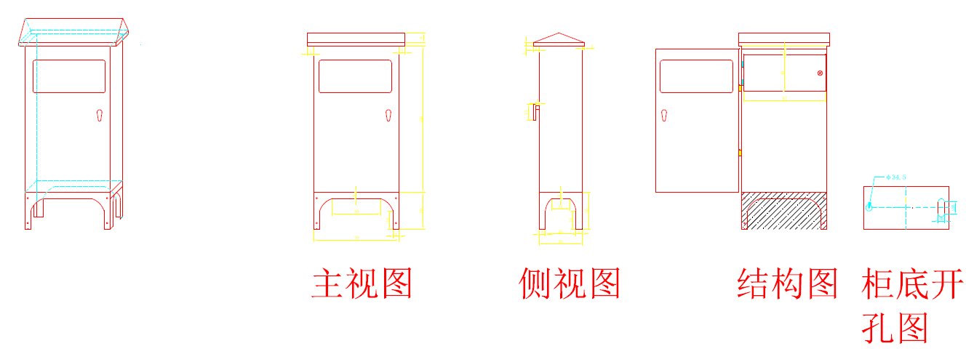

附图一